КупиГолос Афиша
Модель системы, поддержка и подключение билетных поставщиков

1. Итоговая модель
КупиГолос показывает события на своём сайте, но не продаёт билет самостоятельно. Данные о событиях мы получаем от поставщиков и сохраняем в своей базе. Когда пользователь нажимает «Купить билет», на странице открывается встроенный виджет билетного оператора. Именно оператор принимает деньги, выдаёт чек и билет. Переходов на сторонние страницы нет: если поставщик не разрешает оформить покупку внутри сайта КупиГолос, мы его не подключаем.
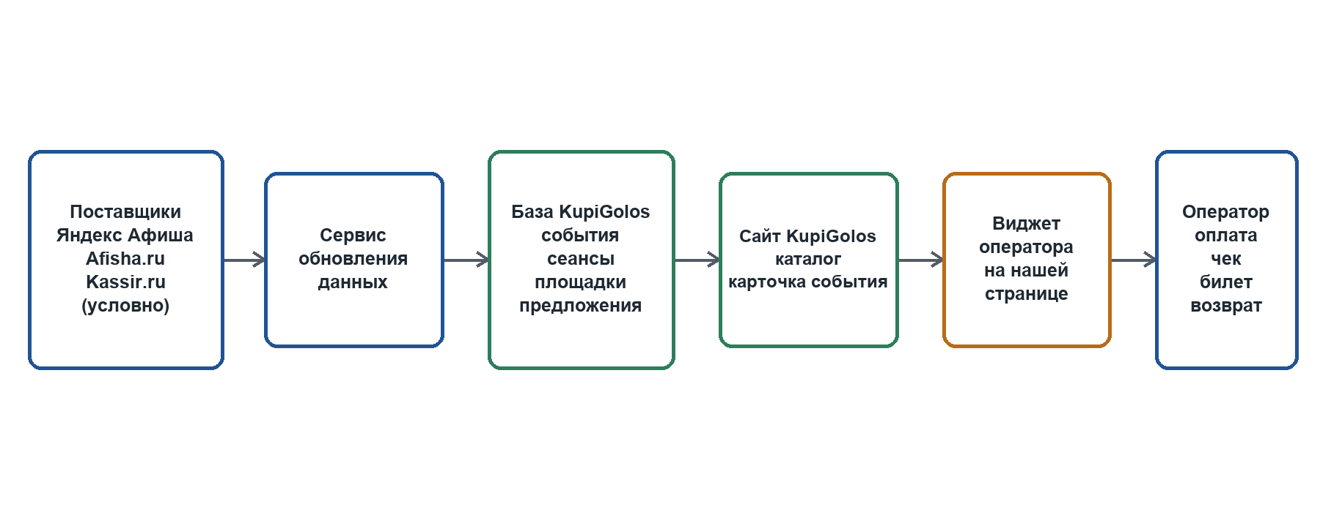

2. Как система работает простыми словами
Шаг | Что происходит
1 | Поставщики передают нам каталог через feed/API. Использовать данные можно только после договора.
2 | Сервис синхронизации регулярно забирает изменения: новые события, расписание, цены, отмены.
3 | Мы проверяем данные, приводим их к одному формату и убираем дубли.
4 | В базе КупиГолос хранится наша единая карточка события и отдельные предложения каждого продавца.
5 | Сайт читает данные из нашей базы и показывает каталог по всей России.
6 | Перед покупкой система проверяет: договор активен, сеанс не устарел, способ покупки разрешён.
7 | Кнопка «Купить билет» открывает виджет выбранного оператора внутри страницы.
8 | Оператор проводит оплату, отправляет чек и билет, обслуживает возврат. Карточные данные через КупиГолос не проходят.

3. Что именно хранит КупиГолос
- Событие: название, описание, категория, изображение, возрастное ограничение.
- Площадка: название, адрес, город, координаты.
- Сеанс: дата, время, зал, статус продажи.
Предложение продавца: цена «от», комиссия/сервисный сбор, наличие и идентификаторы для открытия встроенного виджета.
- Источник данных и время последнего обновления — отдельно для каждого поля и предложения.
Важно: предложения разных операторов не объединяются в одно. Пользователь должен понимать, кто продаёт билет и кому он платит.

4. Как обновляются данные
Данные | Рекомендуемая частота | Что делаем при ошибке
Сеансы ближайших 48 часов | Каждые 3–5 минут, если разрешает поставщик | Не открываем покупку, если актуальность нельзя подтвердить.
Будущие сеансы и цены | Каждые 30–60 минут | Оставляем последнюю версию с отметкой времени.
Описание, площадки, изображения | Раз в сутки | Ставим запись в очередь повторной обработки.
Отмена/перенос | Webhook, если выдан; иначе частый опрос | Сразу меняем статус и отключаем старый checkout.

Webhook используется только если он есть в выданной поставщиком спецификации. В любом случае раз в сутки выполняется полная сверка каталога.

5. Возвраты, отмены, переносы и поддержка
Покупатель ни на одном этапе не уходит на стороннюю страницу. На сайте КупиГолос есть единая кнопка «Помощь с билетом». КупиГолос принимает обращение и показывает его статус, но решение о возврате и само перечисление денег выполняет билетный оператор, который принял оплату.
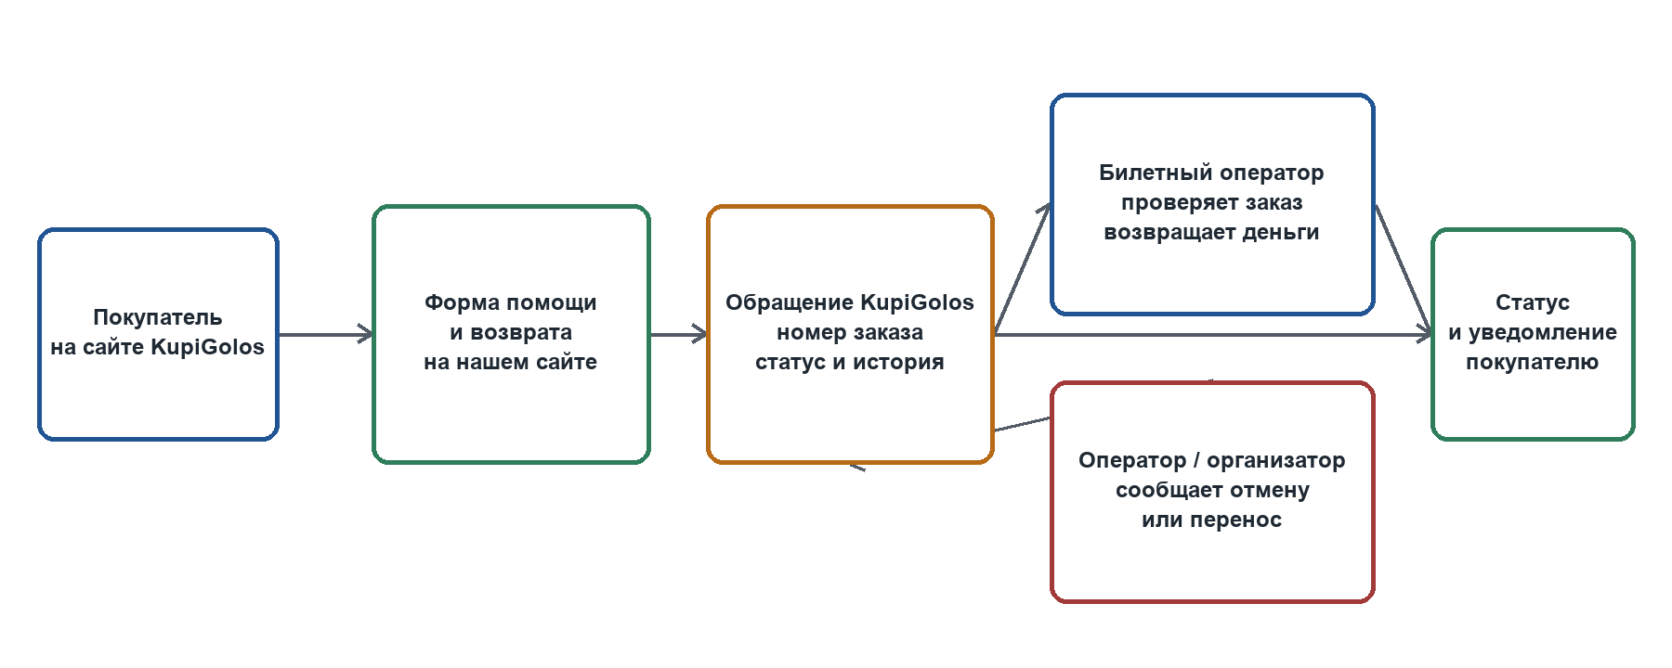

5.1. Пользовательский сценарий
Ситуация | Что видит пользователь | Что делает КупиГолос | Что делает оператор
Добровольный возврат | Форма «Вернуть билет»: оператор, номер заказа, email, причина и документы при необходимости. | Создаёт обращение, проверяет обязательные поля, передаёт оператору и показывает статус. | Проверяет правила и сроки, принимает решение, возвращает деньги на исходный способ оплаты.
Отмена события | На карточке статус «Отменено», покупка выключена; в профиле — сообщение о возврате. | Получает изменение, немедленно выключает checkout, создаёт массовый инцидент и уведомляет известных покупателей. | Подтверждает отмену, автоматически или по реестру возвращает деньги, сообщает итог.
Перенос события | Старая и новая дата, выбор «Сохранить билет» или «Запросить возврат». | Обновляет карточку, уведомляет покупателя, связывает обращение с исходным заказом. | Подтверждает действительность билета на новую дату либо выполняет возврат.
Билет/чек не пришёл | Форма поиска заказа без перехода на сайт оператора. | Находит заказ через разрешённый API либо передаёт обращение оператору. | Повторно отправляет билет/чек или сообщает причину ошибки.

5.2. Статусы обращения
Новое → Проверяется КупиГолос → Передано оператору → В работе → Возврат одобрен / Отказ с причиной → Деньги отправлены → Закрыто.
Пользователь видит номер обращения, текущий статус, историю сообщений и ожидаемый срок ответа. Отказ без понятной причины закрыть обращение не может.

5.3. Ответственность
Участник | Ответственность | Целевой срок
КупиГолос | Единая форма и статус, проверка данных, маршрутизация, уведомления, контроль просрочки. | Автоответ сразу; передача оператору до 30 минут. Для отмены/переноса — до 15 минут после получения сигнала.
Билетный оператор | Проверка заказа, решение, возврат денег, повторная отправка чека/билета. | Первый содержательный ответ — до 1 рабочего дня; срок перечисления — по закону, правилам платёжной системы и договору.
Организатор | Официальное подтверждение отмены/переноса и новых условий. | Срок закрепляется в договоре оператора с организатором; оператор передаёт сигнал КупиГолос без задержки.

5.4. Что требуется от поставщика
- Встроенный экран возврата либо API/служебный канал, через который КупиГолос передаёт обращение без отправки пользователя на сторонний сайт.
- Order ID после успешной покупки и способ безопасно сопоставить обращение с заказом.
- Webhook или feed-статусы отмены и переноса; резервный регламент ручного уведомления.
- Статусы возврата, причина отказа, дата и сумма возврата.
- Контакты второй линии и SLA. Если этого нет или поставщик требует внешний переход — NO-GO.

5.5. Что реально подтверждено у трёх поставщиков
Поставщик | Покупка внутри КупиГолос | Возврат внутри КупиГолос | Вывод
Afisha.ru | Да: inline/modal Widget Manager для сайта партнёра. | Да: документированы встроенные экраны refundOrder и refundUnknown. | Предварительный GO; договор должен быть неэксклюзивным и дать каталог/ключи.
Яндекс Афиша | Да: виджет на HTTPS открывается поверх нашей страницы. | Публично подтверждена заявка на возврат у Яндекса, но отдельный встраиваемый экран возврата для партнёра не подтверждён. | GO для покупки; поддержку/возврат через КупиГолос нужно письменно согласовать.
Kassir.ru | Виджет публично предлагается организаторам; право агрегатора не подтверждено. | Публичная встроенная схема для агрегатора не подтверждена. | Условный. Без B2B-подтверждения — NO-GO.

6. Как оформляется подключение
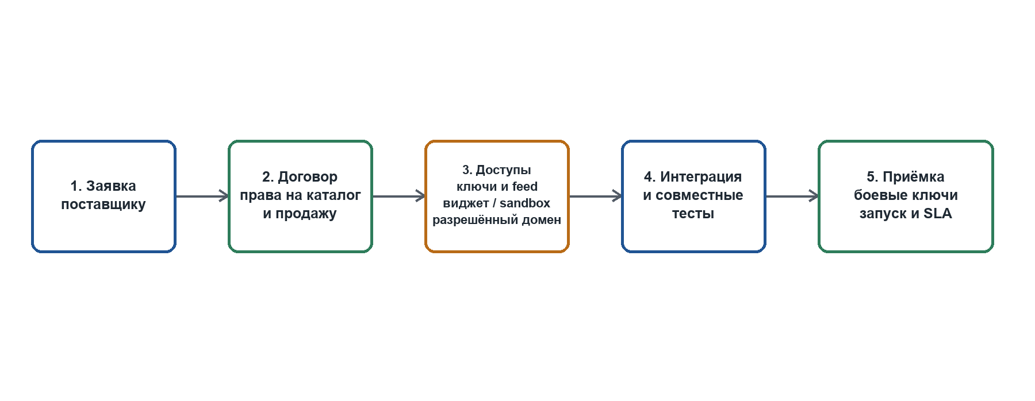
Этап | Что отдаём/получаем
1. Заявка / RFI | Отправляем реквизиты компании, домен, описание продукта, географию РФ, аудиторию и ожидаемый трафик. Сразу указываем: мы агрегатор/витрина, а не организатор.
2. Договор | Подписываем B2B-договор. В нём должны быть права на показ каталога и изображений, территория, разрешённый checkout, роли продавца и КупиГолос.
3. Техническое приложение | Фиксируем API/feed/widget, авторизацию, лимиты, SLA, обновление, тестовую среду, поддержку, ошибки и версионирование.
4. Доступы | Поставщик выдаёт токен feed/API, ключ виджета, sandbox и добавляет домен КупиГолос в allowlist.
5. Тестирование | Проверяем каталог, дубли, актуальность цен, открытие виджета, тестовую оплату, отмену и возврат.
6. Production | Получаем письменную приёмку/разрешение, боевые ключи и контакты поддержки. После этого включаем источник.
p.s У каждого из 3ех операторов весь процесс сопровождает менеджер.

7. Общие обязательные требования
- Юридическое лицо или ИП и полный комплект реквизитов.
- Письменное разрешение показывать каталог, тексты, изображения, возрастную маркировку и цены на домене КупиГолос.
- Письменное подтверждение, что оператор продаёт билет, принимает оплату, выдаёт чек и билет.
Поставщик должен поддержать согласованный процесс возврата, отмены, переноса и эскалации обращений. Весь пользовательский интерфейс остаётся на сайте КупиГолос.
- Если оператор получает персональные данные через свой виджет, роли сторон и обмен данными фиксируются в договоре/приложении.
- Нельзя начинать интеграцию по найденным endpoint без договора, ключей и официальной спецификации.

8. Требования по каждому поставщику

8.1. Яндекс Афиша — встроенная покупка подтверждена
Что нужно | Как оформляется
Каталог | Отдельный договор дистрибуции Content Feed. После согласования менеджер выдаёт токен.
Покупка | Подключение виджета Яндекс Афиши. Менеджер выдаёт client key и подтверждает домен.
От нас | Реквизиты, домен, описание сервиса, территория РФ, каналы использования и ожидаемая аудитория.
Обязательные условия | Показывать атрибуцию Яндекса, не менять состав данных и возрастную маркировку, использовать только согласованные домены/территории.
Что не использовать | Yaga нельзя считать API получения каталога Яндекса: это интерфейс подключения билетной системы к Яндекс Афише.
Состав решения | Content Feed отдаёт каталог; поле yabilet связывает событие с билетным виджетом. Сам checkout выполняет виджет Яндекс Афиши.
Данные | События, сеансы, площадки, города и теги. Для каждого объекта сохраняем исходный ID и время последней синхронизации.
Путь пользователя | На HTTPS-сайте кнопка открывает операторский checkout поверх страницы КупиГолос. Яндекс принимает оплату и отправляет чек и билет.
Возвраты и поддержка | Яндекс обрабатывает возврат как продавец. Чтобы пользователь оставался на КупиГолос, договор должен разрешить передачу обращения через API/служебный канал и возврат статуса.
Критерий допуска | GO после получения Content Feed, client key, разрешения домена, прав на каталог РФ и согласованного внутреннего процесса поддержки. Иначе источник не запускаем.

8.2. Afisha.ru / Afisha Tickets — наиболее полный кандидат
Что нужно | Как оформляется
Покупка | B2B-заявка, договор и ключ Widget Manager. Согласуются режим inline/modal и разрешённые домены.
Каталог/API | Запрашивается отдельно: право на полный каталог РФ, направление API, sandbox, авторизация, лимиты и SLA.
От нас | Реквизиты, роль агрегатора, домен, аудитория, трафик и желаемая модель размещения.
Важно | Наличие опубликованной Yaga-спецификации не означает автоматического доступа и не доказывает, что API отдаёт КупиГолос весь каталог.
Контакт | B2B-обращение: b2b@afisha.ru.
Другие операторы | В публичных материалах нет запрета на другие билетные сервисы. Наоборот, Afisha.ru описывает шлюзы с Яндекс-Билетами, Highway-Media, ДИАС и другими агентами. В договоре всё равно закрепляем неэксклюзивность: КупиГолос вправе одновременно использовать каталоги и виджеты третьих лиц.
Состав решения | Widget Manager поддерживает каталог/сеанс, оформление заказа, заказ и билеты. Отдельно документированы экраны возврата известного и неизвестного заказа.
Путь пользователя | Виджет работает inline или modal внутри страницы КупиГолос. Пользователь выбирает места, оплачивает и получает результат, не покидая наш интерфейс.
Возвраты и поддержка | Используем встроенные маршруты refundOrder и refundUnknown. Статус дополнительно отражаем в обращении КупиГолос.
API | Опубликованная Yaga-спецификация содержит репертуар, места, резерв, заказ и возврат, но направление интеграции и доступ к общему каталогу должны быть подтверждены техническим приложением.
Критерий допуска | GO после договора, ключа виджета, прав на каталог РФ, sandbox/SLA и прямой оговорки о неэксклюзивности.

8.3. Kassir.ru — только после письменного подтверждения
Что нужно | Как оформляется
Первый шаг | Отправить RFI в центральное B2B-подразделение и описать КупиГолос именно как агрегатор/витрину.
Что подтвердить | Работают ли они с агрегатором, дают ли каталог РФ, виджет на нашем домене, API/feed, sandbox и боевые ключи.
Документы | B2B/агентский договор, права на контент, техническое приложение, SLA, правила оплаты и возврата.
Ограничение | Актуальная публичная спецификация API и публично подтверждённый универсальный checkout-виджет не найдены. Нельзя закладывать их в обязательную архитектуру до ответа Kassir.
Правило решения | Если поставщик не разрешает виджет именно на домене независимого агрегатора КупиГолос — статус NO-GO, источник не подключаем и внешнюю ссылку не показываем.
Что подтверждено | Публично заявлены виджет и распределительный центр с распространением билетов через агентов. Это показывает наличие партнёрской модели, но не гарантирует доступ независимому агрегатору.
Что запрашиваем | Каталог РФ, права на контент, виджет для домена КупиГолос либо закрытый consumer API: наличие, резерв, заказ, встроенная оплата, билет, отмена и возврат.
Если предложат API | Получаем официальную спецификацию, sandbox, auth, rate limits, TTL резерва, idempotency, webhooks и SLA. Интерфейс остаётся нашим, карточные данные принимает операторская платёжная форма.
Возвраты и поддержка | Нужен встроенный экран либо служебный API/канал для обращений и статусов. Внешняя форма или ссылка пользователю не подходит.
Критерий допуска | Условный. GO только после письменного подтверждения всех перечисленных прав и функций; до этого Kassir.ru не входит в обязательный production scope.

9. Что отправить всем поставщикам
Одинаковый короткий запрос позволит сравнить ответы без догадок:
- Предоставляете ли вы агрегатору каталог событий по всей России через feed/API?
- Можно ли показывать тексты, изображения, цены и возрастную маркировку на нашем домене?
- Есть ли встраиваемый checkout-виджет? Кто является продавцом и принимает деньги?
- Какие договоры и реквизиты требуются? Есть ли агентская/субагентская модель?
- Как выдаются sandbox, боевые ключи и allowlist домена?
- Какие rate limits, SLA, частота обновления и уведомления об отмене/переносе?
- Кто выдаёт чек и билет, делает возврат и поддерживает покупателя?
- Какие коммерческие условия, сроки подключения и контакты технической поддержки?

10. Итог
По правилу «никаких внешних страниц» основным кандидатом является Afisha.ru: публично документированы встроенная покупка и экраны возврата. Яндекс Афиша подтверждает встроенную покупку, но канал возврата внутри КупиГолос нужно закрепить договором. Kassir.ru остаётся условным и подключается только после письменного разрешения использовать каталог и checkout на домене независимого агрегатора.
Главное правило системы: событие публикуется только при действующем договоре, свежих данных и работающем способе покупки. Оплата, чек и билет остаются внутри контура билетного оператора.

Официальные страницы
Яндекс: Content Feed: https://yandex.ru/support/afisha-partners/ru/sell-my-site/not-my-tickets/content-feed
Яндекс: виджет: https://yandex.ru/support/afisha-partners/ru/sell-my-site/not-my-tickets/widget
Яндекс: политика дистрибуции: https://yandex.ru/support/afisha-partners/ru/sell-my-site/not-my-tickets/policy
Afisha Widget Manager: https://dev.afisha.ru/afisha-widget-manager/
Afisha для бизнеса: https://www.afisha.ru/afisha-for-business/
Afisha Tickets Yaga: https://tickets.afisha.ru/docs/yaga/
Kassir: сотрудничество: https://elista.kassir.ru/pages/organizer
Kassir: оферта: https://msk.kassir.ru/pages/oferta1

Дополнительные официальные подтверждения
Kassir.ru: распределительный центр и распространители: https://yola.kassir.ru/pages/partners
Afisha.ru: виджет разрешён на ресурсах организаторов и их партнёров: https://www.afisha.ru/article/advertising/
Afisha.ru: шлюзы с Яндекс-Билетами и другими агентами: https://www.afisha.ru/afisha-for-business/
Afisha Widget Manager: возврат конкретного заказа: https://dev.afisha.ru/afisha-widget-manager/refundOrder.html
Afisha Widget Manager: возврат неизвестного заказа: https://dev.afisha.ru/afisha-widget-manager/refundUnknown.html
Яндекс Афиша: возвраты и отмены: https://yandex.ru/support/afisha/ru/faq

